Ввиду большого объёма файлов, техническая документация размещена в облачном хранилище OneDrive.
Для скачивания архива нужно одновременно нажать активную ссылку (ниже) и кнопку «Ctrl».
Либо, скопировать данную ссылку и вставить её непосредственно в адресную строку любого интернет браузера, нажать кнопку «Enter», далее «Скачать» как на примере в скриншоте:
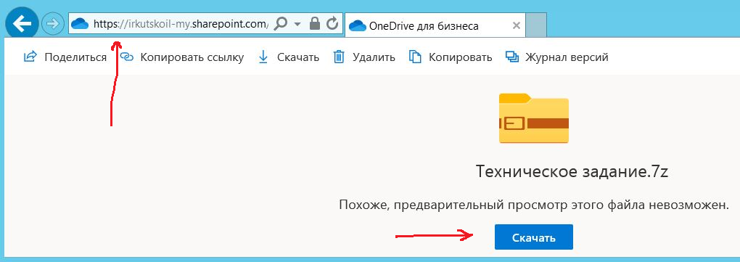
Либо через дополнительную кнопку: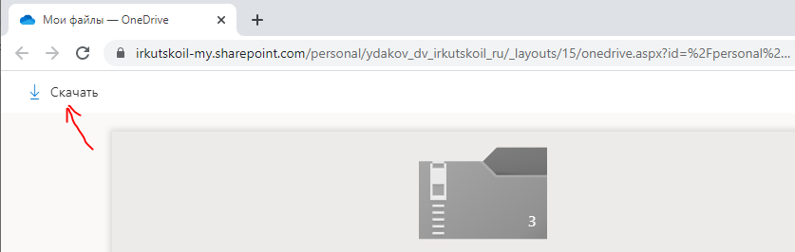
ССЫЛКА:
Размер архива 900 МБ, файл «7Z» (.7z) (7-Zip File Manager):

https://irkutskoil-my.sharepoint.com/:u:/g/personal/ydakov_dv_irkutskoil_ru/EavW5ioR249Cv2LcuCPM_sABo4c1mVcPiKTNK63GU_hDTg?e=MeTj7h

Наименование папок архива может содержать набор зашифрованных символов, не обращайте на это внимание:
